Linux查看、内存、进程、结束进程以及关机重启

1. 查看进程： ps 和 top
2. ps -ef 显示进程并且显示程序之间的关系

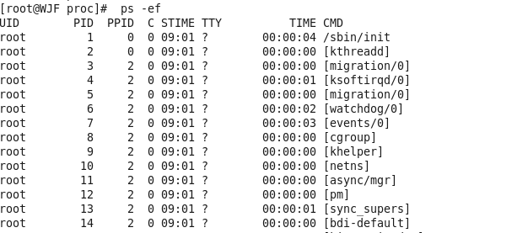

1. top 查看动态进程

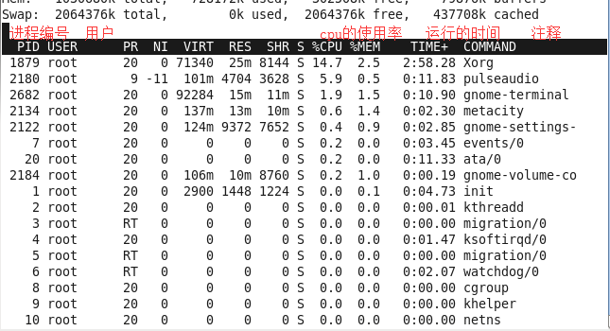

1. 区别： ps -ef 它仅仅只查看该命令在执行的那一瞬间的所有进程，而top它一直在**动态**监控程序的运行状况。top可以使用ctrl + c退出
2. 结束进程： kill
3. 普通结束进程 ： kill + PID (使用频率不高)
4. 强制结束进程： kill -9 PID (经常)

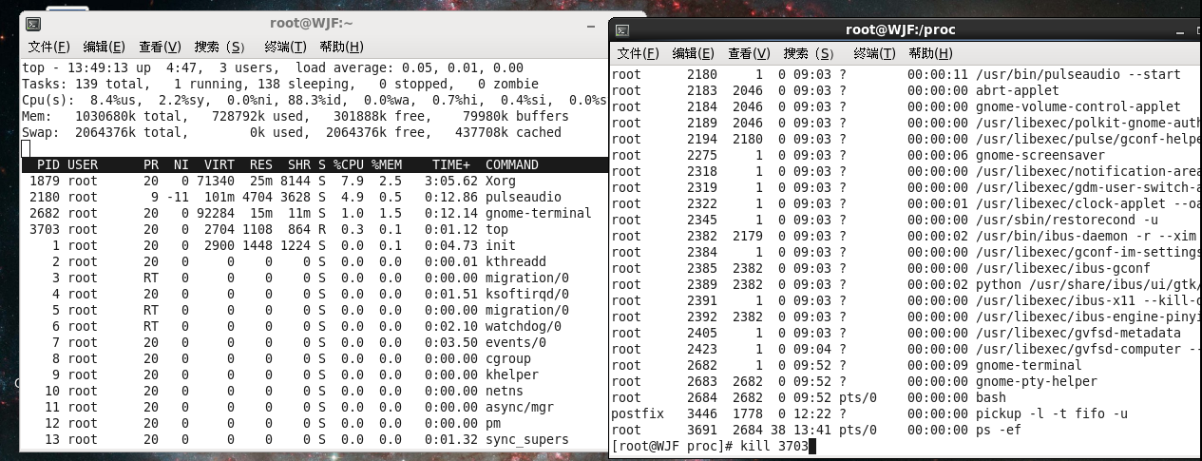

1. 注意：想要使用kill 命令，必须启动两个命令行窗口。一个窗口监控程序，获取进程编号。另外一个输入 kill 命令进行结束。

进程编号 会随着电脑的重新启动或者 结束程序而发生改变，并不是一成不变的

1. 查看磁盘和内存空间的命令：
2. du 查看的磁盘的使用空间（查看文件的占用空间）
   1. du在未指明查看哪个文件或者哪个目录的占用空间，直接默认查看当前目录下所有

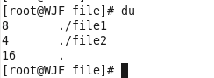

* 1. du 的常用参数
     1. –k 以kb的形式来显示大小



默认使用的就是-k参数

* + 1. –m 以mb的形式来显示大小



* + 1. –h 以人性化的方式显示大小（**推荐使用**）



1. df 查看磁盘的可用空间（剩余空间）
   1. df的常用参数
      1. –k 以kb的形式来显示大小（默认使用-k参数）

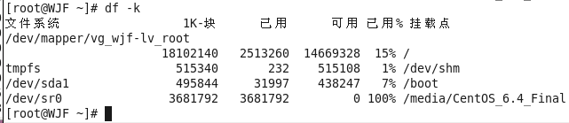

* + 1. –m 以mb的形式来显示大小

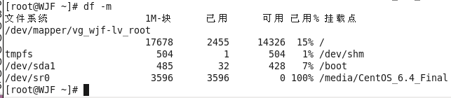

* + 1. –h 以人性化的方式显示大小（**推荐使用**）

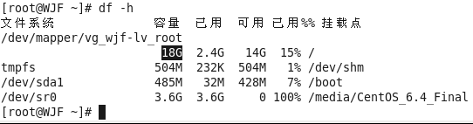

1. 查看内存(运行内存)空间
   1. free的常用参数
      1. –k 以kb的形式来显示大小（默认使用-k参数）

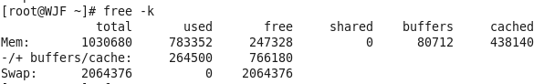

* + 1. –m 以mb的形式来显示大小

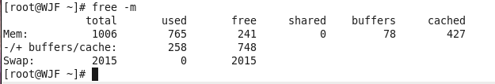

* + 1. –g 以gb的形式来显示文件大小

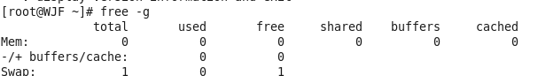

* + 1. 怎么选择使用参数：当电脑的运行内存在1个G一下使用 –m 一个g以上使用 –g

1. Linux关机以及重启
2. shutdown -h now 立刻关机
3. shutdown -h 数字 几分钟过后关机
4. shutdown -h 时间(14:16) 定时关机
5. reboot 重启
6. logout 注销登录